Grundstein zum Neubau der Kinderbetreuungsstätte gelegt
Familie Lapp spendet 500.000 Euro für neue Bärcheninsel

Stuttgart, den 23. November 2015
Die Stuttgarter Unternehmerfamilie Lapp unterstützt seit vielen Jahren Projekte, die dazu beitragen, Kindern eine lebenswerte Umgebung zu schaffen, wo sie sich optimal entwickeln können. Besonders am Herzen liegt der Familie Lapp der Verein Kind e.V., der die Vereinbarkeit von Familie und Beruf mit Unterstützung von Unternehmen fördert. Eine Spende der Familie Lapp in Höhe von 500.000 Euro ermöglicht nun auch den Neubau der Betreuungsstätte Bärcheninsel im Stadtteil Dürrlewang. Gestern war feierliche Grundsteinlegung.

„Damit unsere Gesellschaft nicht überaltert, brauchen wir mehr Kinder. Deshalb ist es uns sehr wichtig, dass die Familiengründung nicht zum Karriereknick für Mütter und Väter wird. Familie und Beruf müssen vereinbar sein. Mit dem Neubau schaffen wir eine Kindertagesstätte mit Betreuungszeiten, die sich an den Arbeitszeiten in den Unternehmen orientieren.“, erklärt Siegbert E. Lapp, Aufsichtsratsvorsitzender der Lapp Holding AG. Er selbst war viele Jahre Vorstandsvorsitzender des Vereins Kind e.V. und hat maßgeblich dazu beigetragen, das Kinder-Betreuungsangebot des 1991 gegründeten Vereins kontinuierlich auszubauen.

Der Verein war bis Oktober 2015 Träger von sechs betriebsnahen Stuttgarter Kinderhäusern für Kinder im Alter von sechs Monaten bis zwölf Jahren. Die Bärcheninsel war die erste Kita des Kind e.V. Stuttgart und wurde 1994 eröffnet – mittlerweile ist die Trägerschaft auf die Kinder in Stuttgart gGmbH übergegangen. Da sich eine Renovierung des mehr als 40 Jahre alten Fertigbaus nicht mehr lohnte, wurde das Gebäude vergangenen Juni abgerissen. Der Neubau startete im August und soll voraussichtlich ab Sommer 2016 Platz für 100 Kinder bieten. Die Baukosten in Höhe von insgesamt 3,5 Millionen Euro werden mithilfe einer Spende der Familie Lapp und durch den Investor „Häuser für Kinder GmbH“ getragen.

Jochen Sanguinette, amtierender Vorstandsvorsitzender von Kind e.V. und Geschäftsführer von Trelleborg Sealing Solutions: „Wir sind der Familie Lapp sehr dankbar, dass sie uns so großzügig unterstützt. Mit den Kinderhäusern fördern wir auch das Image der Industriegebiete. Eine arbeitsplatznahe und hochwertige Kinderbetreuung ist Teil einer Infrastrukturmaßnahme und verschafft den Mitgliedern des Kind e.V. Vorteile am Arbeitsmarkt – durch eine bessere Vereinbarkeit von Familie und Beruf und als Unternehmen, die sich für die Bedürfnisse ihrer MitarbeiterInnen einsetzen.“

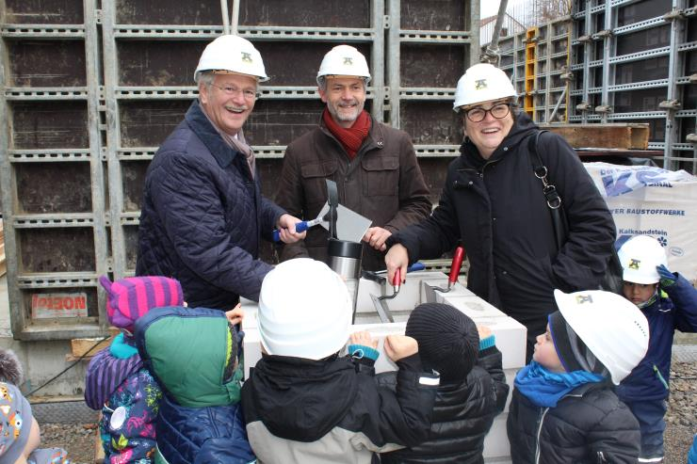
Feierliche Grundsteinlegung für die neue Kinderbetreuungsstätte Bärcheninsel. V. li. Siegbert E. Lapp, Vorsitzender des Aufsichtsrats der Lapp Holding AG, Theo Härtner, Geschäftsführer Häuser für Kinder GmbH, Waltraud Weegmann, Geschäftsführerin Konzept-e-Netzwerk, mit Spannung begleitet von Kindern aus der Kita Bärcheninsel.

Das Bild in druckfähiger Qualität finden Sie hier

www.lappkabel.de/presse

Über die Lapp Gruppe:
Die Lapp Gruppe mit Sitz in Stuttgart ist einer der führenden Anbieter von integrierten Lösungen und Markenprodukten im Bereich der Kabel- und Verbindungstechnologie. Zum Portfolio der Gruppe gehören Kabel und hochflexible Leitungen, Industriesteckverbinder und Verschraubungstechnik, kundenindividuelle Konfektionslösungen, Automatisierungstechnik und Robotiklösungen für die intelligente Fabrik von morgen und technisches Zubehör. Der Kernmarkt der Lapp Gruppe ist der Maschinen- und Anlagenbau. Weitere wichtige Absatzmärkte sind die Lebensmittelindustrie, der Energiesektor und Mobilität.

Die Unternehmensgruppe wurde 1959 gegründet und befindet sich bis heute vollständig in Familienbesitz. Im Geschäftsjahr 2013/14 erwirtschaftete sie einen konsolidierten Umsatz von 820 Mio. Euro. Lapp beschäftigt weltweit rund 3.200 Mitarbeiter, verfügt über 18 Fertigungsstandorte und mehr als 40 Vertriebsgesellschaften und kooperiert mit rund 100 Auslandsvertretungen.

